Муниципальное бюджетное общеобразовательное учреждение
«Средняя школа № 17 им В. С. Завойко»
Петропавловск-Камчатского городского округа
г. Петропавловск-Камчатский ул. Петра Ильичева д. 80 т/факс 8(4152) 210-370

Мониторинг.
Тесты оценивания качества знаний
по изобразительному искусству

Разработана
учителем изобразительного искусства
Борисовой Юлией Борисовной

г. Петропавловск-Камчатский
2020-2021 г.
Тесты оценивания качества знаний
по изобразительному искусству
Цель: мониторинг и оценка качества учебных достижений обучающихся по предмету «изобразительное искусство».
Задачи:
-установить уровень индивидуальных учебных достижений обучающихся;
-учить работать с тестами открытой и закрытой формы, на установление соответствия и правильной последовательности;
-приучать к анализу воспринимаемой информации;
-формировать культуру работы с тестовым материалом.
Тесты оценивания качества знаний по изобразительному искусству с использованием разных видов визуально – пространственных искусств – живописи, графики, скульптуры, дизайна, архитектуры, народного и декоративно – прикладного искусства разработаны с учетом логики учебного процесса образования, межпредметных связей, формирования у учащихся эстетического отношения к миру на основе визуальных художественных образов, реализации художественно-творческого потенциала учащихся. В тестах отобраны самые интересные техники рисования различными материалами. Они привлекают - новизной, доступностью, хорошими итоговыми результатами.
Обучение по учебному курсу «Изобразительное искусство» предусматривает различные виды контроля результатов обучения:
1. Текущий, который осуществляется на каждом занятии педагогом, предполагает совместный просмотр выполненных изделий, их коллективное обсуждение, выявление лучших работ. Такая форма позволяет учащимся оценивать не только чужие работы, но и свои.
2. Промежуточный и Итоговый, где происходит качественная оценка деятельности учащихся в объединении.
В конце первого полугодия и в конце учебного года проводится проверка уровня знаний по трём уровням освоения программы:
«В» - высокий, освоение программы более 80%;
«С» - средний, освоение программы более 50%;
«Н» - низкий, освоение программы менее 50%.
По итогам проверки учащиеся переводятся на следующий год обучения.

Пример тестового задания

1.Инструкция. Обведи кружком букву, соответствующую правильному варианту ответа.
Вопрос. Холодный цвет – это:
Варианты ответа:
Правильный ответ: D. В «Бланке ответов» обводим кружком букву, соответствующую правильному варианту ответа на данной строке.
2. Инструкция. Обведи кружком букву, соответствующую правильному варианту ответа.
Вопрос. Тёплая цветовая гамма – это:
Варианты ответа:
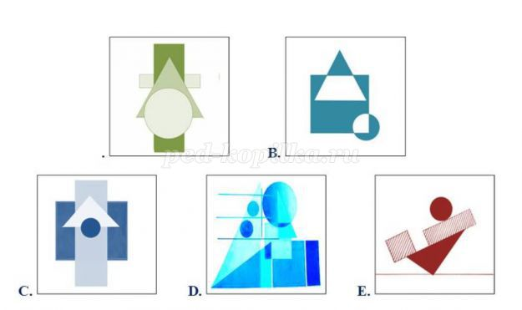

Правильный ответ: Е. В «Бланке ответов» обводим кружком букву, соответствующую правильному варианту ответа на данной строке.
3. Инструкция. Закончи предложение.
Вопрос. Структурная основа любого изображения: графического, живописного, скульптурного, декоративного – это…
Варианты ответа:
-этюд;
-эскиз;
-набросок;
-зарисовка;
-рисунок
Правильный ответ: рисунок. На данной строке записываем правильное слово.
4. Инструкция: Обведи кружком букву, соответствующую правильному варианту ответа.
Вопрос: Статика – это:
Варианты ответа:
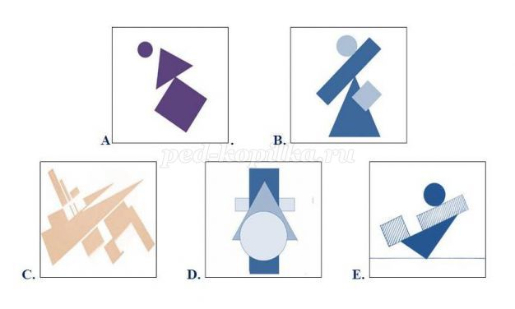
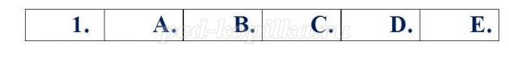
Правильный ответ: D. Обводим кружком букву, соответствующую правильному варианту ответа на данной строке.
Бланк для фиксации ответов учащимися
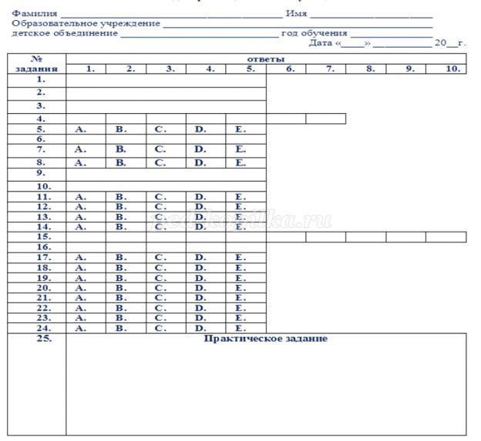

Тесты по изобразительному искусству
«Инструменты и материалы».

- Инструкция. Закончи предложение.
Вопрос. Небольшая тонкая и лёгкая пластинка четырёхугольной или овальной формы, на которой художник смешивает краски в процессе работы – это …
Варианты ответа:
-стек;
-паспарту;
-палитра;
-ватман;
-панно.
2. Инструкция. Закончи предложение.
Вопрос. Подставка (обычно треножная), на которой помещается холст на подрамнике или доска для работы художника – это …
Варианты ответа:
-муштабель;
-станок;
-стек
-мольберт.
3. Инструкция. Закончи предложение.
Вопрос. Мягкие цветные карандаши без оправы, сформованные из красочного порошка, а также рисунок или живопись, выполненные ими – это …
Варианты ответа:
-гуашь;
-сангина;
-темпера;
-пастель;
- акварель.
«Основы живописи»
4. Инструкция. В графе ответов проставь соответствующие буквы. Расположи в правильной последовательности.
Вопрос. Порядок цветов в цветовом спектре:
Варианты ответа:
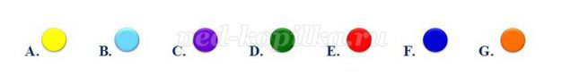
5. Инструкция. Обведи кружком буквы, соответствующие правильному варианту ответа.
Вопрос. Три основных цвета в живописи – это:
Варианты ответа:
6. Инструкция. В графе ответов проставь соответствующие буквы.
Вопрос. При смешивании следующих цветов получится:
Варианты ответа:
7. Инструкция. Обведи кружком букву, соответствующую правильному варианту ответа.
Вопрос. Холодный цвет – это:
Варианты ответа:
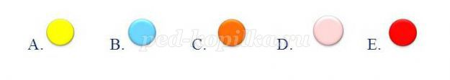
8. Инструкция. Обведи кружком букву, соответствующую правильному варианту ответа.
Вопрос. Тёплая цветовая гамма – это:
Варианты ответа:
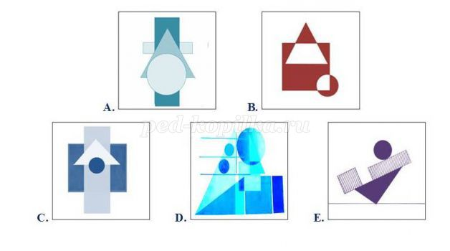
«Техники рисования»

9. Инструкция. Закончи предложение.
Вопрос. Техника «уникального отпечатка», при которой гладкую поверхность или лист бумаги покрывают краской, а потом делают с нее отпечаток на листе – это…
Варианты ответа:
-графика;
-линогравюра;
-монотипия;
-ксилография;
-гравюра.
10. Инструкция. Закончи предложение.
Вопрос. Графический рисунок, выполненный с помощью острого предмета на специально загрунтованной поверхности, методом процарапывания это …
Варианты ответа:
-набрызг;
-монотипия;
-тычкование;
-граттаж;
-графика.
11. Инструкция. Обведи кружком букву, соответствующую правильному варианту ответа.
Вопрос. При помощи ниток выполняют графический рисунок в технике:
Варианты ответа:
A. граттаж;
B. ниткография;
C. монотипия;
D. тычкование;
E. графика.
12. Инструкция. Обведи кружком букву, соответствующую правильному варианту ответа.
Вопрос. При помощи зубной щётки выполняют графический рисунок в технике:
Варианты ответа:
A. ниткография;
B. рисование тычком;
C. батик;
D. напыление;
E. графика.
13. Инструкция. Обведи кружком букву, соответствующую правильному варианту ответа.
Вопрос. При помощи ватных палочек выполняют графический рисунок в технике:
Варианты ответа:
A. рисование мыльными пузырями;
B. рисование тычком;
C. рисование углём;
D. рисование солью;
E. рисование фактурами.
14. Инструкция: Обведи кружком букву, соответствующую правильному варианту ответа.
Вопрос. При помощи растений выполняют графический рисунок в технике:
Варианты ответа:
A. ниткография;
B. рисование тычком;
C. фитографика;
D. батик;
E. графика.
15. Инструкция. В графе ответов проставь соответствующие буквы. Расположи в правильной последовательности.
Вопрос. Технология выполнения графического рисунка при помощи техники «фитографика»:
Варианты ответов:
A. выложите композицию из листьев на альбомный лист;
B. расстелить газету на рабочем столе;
C. набрать краску на зубную щётку:
D. взять ножницы;
E. подсушить рисунок;
F. лёгкими движениями зубной щетки о край ножниц напылить краску на рисунок;
G. положить альбомный лист на газету;
H. убрать листья с альбомного листа;
I. убрать рабочее место;
J. графический рисунок готов!
16. Инструкция. В графе ответов проставь соответствующие буквы. Соотнеси название нетрадиционных способов рисования с изображением на картинке.
Вопрос. Виды нетрадиционных техник рисования:
Варианты ответа:
1. ниткография;
2. рисование тычком;
3. рисование осенними листьями
4. печать осенними листьями;
5. графика
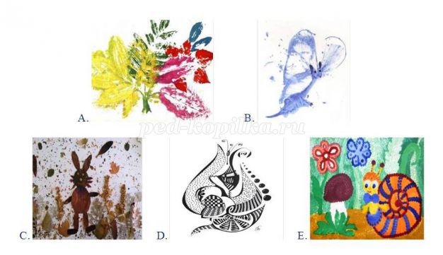
«Виды графики»
17. Инструкция: Обведи кружком букву, соответствующую правильному варианту ответа.
Вопрос. Линия, штрих, тон, пятно – основные средства художественной выразительности:
Варианты ответа:
A. живописи;
B. скульптуры;
C. графики;
D. архитектуры;
E. дизайна.
18. Инструкция: Обведи кружком букву, соответствующую правильному варианту ответа.
Вопрос. Вид книжной графики, её основа.
Варианты ответа:
A. форзац;
B. иллюстрация;
C. переплёт;
D. суперобложка;
E. титульный лист.
Основы рисунка
19. Инструкция: Обведи кружком букву, соответствующую правильному варианту ответа.
Вопрос. На блестящей поверхности отражается источник света и образует самое яркое место на предмете.
Варианты ответа:
A. свет;
B. рефлекс;
C. полутень;
D. блик;
E. собственная тень.
20. Инструкция: Обведи кружком букву, соответствующую правильному варианту ответа.
Вопрос. Художественное произведение вспомогательного характера, являющееся подготовительным для более крупной работы и обозначающее её замысел и основные композиционные средства.
Варианты ответа:
A. этюд;
B. эскиз;
C. набросок;
D. зарисовка;
E. рисунок.
21. Инструкция: Обведи кружком букву, соответствующую правильному варианту ответа.
Вопрос. Условная исходная единица измерения в пластических искусствах, принятая для выражения кратных отношений размеров целого и составляющих его частей.
Варианты ответа:
A. модуль;
B. подмодуль;
C. пропорция;
D. часть;
E. узел.
22. Инструкция. Обведи кружком букву, соответствующую правильному варианту ответа.
Вопрос. За основу построения рисунка фигуры взрослого человека взят модуль:
Варианты ответа:
A. длина голени;
B. высота головы;
C. высота предплечья;
D. длина кисти;
E. длина стопы.
«Основы композиции»
23. Инструкция: Обведи кружком букву, соответствующую правильному варианту ответа.
Вопрос: Асимметричные предметы – это:
Варианты ответа:
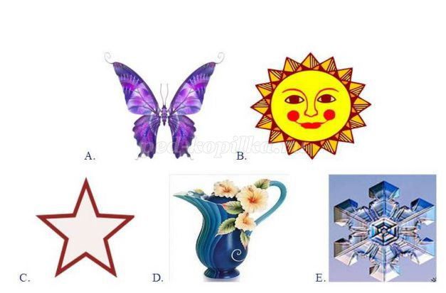
24. Инструкция: Обведи кружком букву, соответствующую правильному варианту ответа.
Вопрос: Динамика – это:
Варианты ответа:
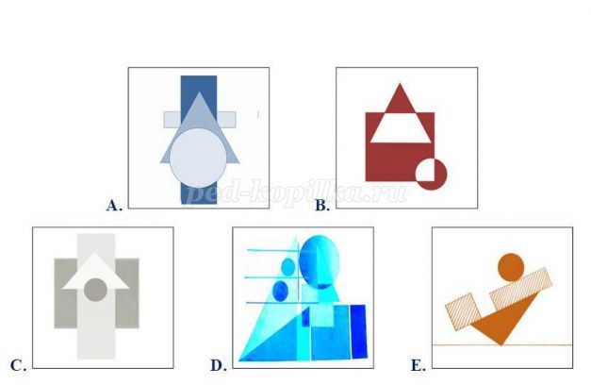
«Практическое задание»

25. Инструкция. Выполни графический рисунок.
Вопрос. Композицию, составленную из точек, линий и геометрических фигур преврати в образную композицию, сохраняя данные композиционные соотношения фигур.
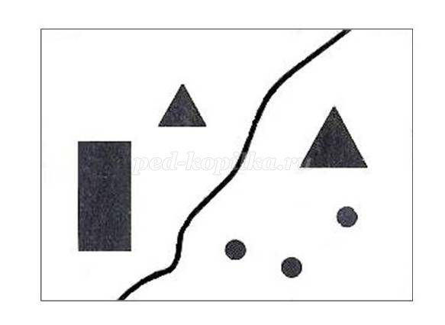
Ключи
1. палитра
2. мольберт
3. пастель
4. EGADBCF
5. ACE
6. BCEAD
7. B
8. B
9. монотипия
10. граттаж
11. ниткография
12. напыление
13. рисование тычком
14. фитографика
15. BGACDFEHJI
16. BECAD
17. C
18. B
19. D
20. B
21. A
22. B
23. D
24. E
25.
